INTRODUCTION
Geography
At the end of this lesson, you will be able to talk about geography. To reach this objective, you will recognize countries, capitals, and major cities of Korea; give briefs about Korean geography; identify national flags; talk about the locations of major military installations; identify the Korean language and various ethnic groups; and describe the demographic composition of the country.

Recognize Countries and Locations of Korea

• Recognize the country's location, the capital, and major cities
• Describe its area and borders
• Brief about Korea
• Identify the national flags of the countries in the target region
• Describe Korea’s geography
• Talk about the location of the military installations of Korea

Identify Nationalities

• Identify the Korean national flag
• Identify the Korean language
• Identify different ethnic groups
• Describe the demographic composition

pages 42-53

GRAMMAR NOTES
pages 54-57

VOCABULARY
Pages 58-61

CULTURAL
NOTES
pages 62-64

APPLICATION
ACTIVITIES
pages 65-76

SKILL ENHANCEMENT
pages 77-79

HOMEWORK
pages 80-89


Tip of the Day
Capital and Major Cities
The capital city is Seoul, which is the political, cultural, commercial, financial, and educational center of Korea. Seoul also offers many tourist attractions.
*Population: 10.3 million as of Dec. 1998

Korea consists of 7 metropolitan cities and 9 provinces.

City | Population  (1000)
Seoul | 10,321
Pusan | 3,843
Taegu | 2,504
Inch'on | 2,498
Kwangju | 1,342
Taejon | 1,346
Ulsan city | 1,018
Kyonggi-do | 8,712
Kangwon-do | 1,555
Ch'ungch’ong-do (N and S) | 3,409
Cholla-do (N and S) | 4,187
Kyongsang-do (N and S) | 5,901
Cheju-do | 535

INTRODUCTION

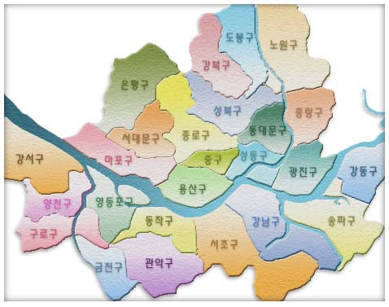

INTRODUCTION

Read the dialogue below and answer the questions that follow.

Specialist Roger Smith talks with Private Minho Kim about geographical and demographic information concerning Korea.
스미스: 한국이 어디에 있어요?
민호: 아시아의 동쪽에 있어요. 한반도의 남쪽인데, 북쪽은 북한과 경계를 이루고 국토의 삼면은 바다에 둘러싸여 있어요.
스미스: 크기는 얼마나 되요?
민호: 면적이 98,000평방킬로미터 정도 되는데, 미국의 인디아나주보다 조금 클 거예요.
스미스: 어떤 도시가 있나요?
민호: 서울이 제일 큰 도시이고, 광역시가 여섯 개 있어요.
스미스: 서울이 수도지요?
민호: 네.
스미스: 한국에는 서울에 인구가 가장 많나요?
민호: 그럼요. 현재 서울인구가 천만쯤 된다고 해요. 서울 등 도시에 주로 사람이
모여 살아요.
스미스: 그럼 농촌에는 사람이 적겠네요.
민호: 그렇죠. 특히 젊은 사람들이 부족해서 일손이 모자라는 것이 문제예요.
스미스: 참, 한국 국민은 모두 한 민족이에요?
민호: 아니요. 외국인도 한국 국민으로 귀화할 수 있지요. 그런데 무척 까다롭다고 해요. 그래서 한국에 중국사람들이 꽤 많은데도, 귀화하지 않고 외국인으로 사는 사람이 많아요.
스미스: 한국에는 외국인도 많이 사나요?
민호: 미군들이 많고, 최근에 외국 기업들이 많이 들어오면서 주재원으로 와서 사는 사람들이 많아요. 관광객들도 많아졌고요.
스미스: 그렇군요.

Scenario1 Exercise
1. 윗글에서 한국은 미국의 어느 주 보다 조금 큰지 쓰시오.
2. 한국에서 어떤 도시가 가장 큰지 쓰시오.

Lesson Scenario 1 – Locations of Korea

Exercise 1 (Pair Work)

Look at the following information about cities in Korea and take turns asking and responding to questions concerning their locations.

Example:

춘천---강원도
A: 춘천은 어디에 있나요? Where is Ch’unch’on located?
B: 춘천은 강원도에 있습니다. Ch’unch’on is located in Kangwon do.

(1) 수원---경기도

(2) 창원---경상남도

(3) 대구---경상북도

(4) 광주---전라남도

(5) 전주---전라북도

(6) 제주시---제주도

(7) 대전---충청남도

(8) 청주---충청북도

The same information can be expressed in another way, as in the following example. Practice using this form as well.

Example:

춘천---강원도 -→ 강원도에 춘천이 있습니다.

INTRODUCTION

INTRODUCTION

Exercise 2 (Pair Work)

Talk about your own hometown in the USA with a partner. Use the two structures in the previous activity and provide information concerning the name of the city and the state it’s in.

Example:

Tucson은 Arizona에 있습니다.
Arizona에 Tucson이 있습니다.

INTRODUCTION

Lesson Scenario 2 - Nationalities

Exercise 3 (Pair Work)

Discuss the Korean national flag with a partner.

Example:

태극기의 흰바탕은 무엇을 나타냅니까?
밝음과 순수를 나타냅니다.

(1) 태극 문양

(2) 4괘

Act out the following dialogue with a partner.

Captain Wilson is asking Captain Kim to explain the Korean national flag.
Wilson: 김대위님 한국의 국기에 어떤 뜻이 담겨 있나요?
Kim: 태극기의 흰바탕은 밝음과 순수, 평화를 사랑하는 민족성을 나타내고요,
태극 문양은 음양의 조화를 상징합니다. 네 모서리의 4괘는 음양이 서로
변화하고 발전하는 모습(하늘, 땅, 달과물, 해와불 = 정의, 풍요, 생명력, 지혜)
을 나타내며 태극을 중심으로 통일의 조화를 이루고 있습니다.
Wilson: 조금 어렵지만 우주의 생성 원리가 담긴 것 같아요.
Kim: 맞아요!
Wilson: 김대위님, 한국을 상징하는 꽃이 무엇인가요?
Kim: 무궁화 입니다.
Wilson: 말 뜻이 어떻게 됩니까?
Kim: 무궁화, ‘영원히 피고 또 피어서 지지 않는 꽃’ 이란 뜻입니다.
Wilson: 왜 무궁화란 이름이 지어졌지요?
Kim: 생명력이 강하고 꽃이 이뻐서요.
Wilson: 아, 그렇군요!
Kim: 애국가는 아십니까?
Wilson: 알죠, ‘나라를 사랑하는 노래’ 한국의 국가 잖아요.
Kim: 잘 아시네요, 정말 한국에 대해서 많이 아시네요.
Wilson: 많은 것들을 알려 주셔서 감사 합니다.

INTRODUCTION

Exercise 4 (Group Work)

Look at the world map and practice talking about the location of the following countries, applying the structures you have learned from the above dialogue.

Example:

A: 한국은 어디에 있어요?
B: 아시아의 동쪽에 있어요. 북쪽은 북한과 경계를 이루고 있고, 서쪽에는
중국이, 동쪽에는 일본이 있어요.

(1) 캐나다

(2) 브라질

(3) 프랑스

(4) 베트남

(5) 이스라엘

(6) 인디아

(7) 노르웨이

(8) 스페인

(9) 일본

(10) 파키스탄

INTRODUCTION

Exercise 5 (Pair Work)

The following table shows the population of Korea’s metropolitan cities, as of Dec. 1998.

특별시와 광역시 | 인구 (1000)
서울 | 10,321
부산 | 3,843
대구 | 2,504
인천 | 2,498
광주 | 1,342
대전 | 1,346
울산 | 1,018

(1) Using the table above, ask and answer questions about the population of each city with a partner.

(2) Using the table above, make comparisons between the cities.

Example:

(1) 98년 12월 현재 서울의 인구는 어떻게 됩니까? / 서울의 인구는 얼마나 되요?

(2) 광역시 중에서 가장 인구가 적은 도시는 어디예요?

Tip of the Day

Population

The population of the Republic of Korea as of 2003 was 48 million. The population density of the country is 490 persons per square kilometer. As of 2002, the population of North Korea was 22.2 million. Fast population growth was once a serious social problem in the Republic, as in most other developing nations. Due to successful family planning campaigns and changing attitudes, however, population growth has been curbed remarkably in recent years. The annual growth rate was 0.60 percent in 2003.
A notable trend in the population structure is that it is getting increasingly older. The 2003 population estimate revealed that 8.3 percent of the total population was 65 years old or over. The number of people between the ages of 15 and 64 accounted for 71.44 percent.

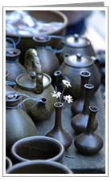

INTRODUCTION

Exercise 6

Read the five statements about areas and borders of North Korea and choose the right answers for the following questions.

- 북한의 총 면적은 십이만 이천칠백육십이 평방 킬로미터이다.
(1) What is the correct number that indicates the area of North Korea?
(a) | 272,762 km²
(b) | 122,762 km²
(c) | 1,227, 620 km²
(d) | 12,720 km²

- 북한의 면적은 한반도 전체의 55%이다.
(2) What percentage of the Korean peninsula is the land of North Korea?
(a) | 45%
(b) | 65%
(c) | 55%
(d) | 70%

- 북한과 남한 사이의 군사분계선은 1953년 7월 정전협정에 의해 설치되었다.
(3) When did Korea get the demarcation line between South and North Korea?
(a) | June of 1950
(b) | August of 1953
(c) | April of 1952
(d) | July of 1953

- 한반도 해안선의 총 길이는 8,593 킬로미터인데 이중 북한지역의 해안선은 2,495킬로미터이다.
(4) How long is the coastal line of North Korea?
(a) | 8,593 km
(b) | 8,495 km
(c) | 2,593 km
(d) | 2,495 km

- 북한은 남쪽으로는 남한과 국경을 이루고 북쪽으로는 중국과 러시아와 접하고 있다.
(5) Choose the true statement.
(a) | 북한의 북쪽은 중국과 러시아와 접해있다.
(b) | 북한의 남쪽은 중국과 러시아와 접해있다.
(c) | 북한의 동쪽은 중국과 러시아와 접해있다.
(d) | 북한의 서쪽은 중국과 러시아와 접해있다.

INTRODUCTION

Exercise 7 (Pair Work)

Students should pair up and quiz each other on the Korean provinces (-도) and their capitals. Pay special attention to your pronunciation.

Example:

A: 경기도의 도청 소재지는 어디입니까?
B: 수원입니다.

A: 울산은 어느 도에 있습니까?
B: 경상남도에 있습니다.

INTRODUCTION

Exercise 8 (Pair Work)

You have ten minutes to read the following article and answer the questions. Discuss your answers with those of your classmates.
한국은 동북 아시아에 위치하고 있습니다. 한국은 삼면이 바다로 둘러싸여 있기 때문에 국경선을 나누고 있는 국가는 북쪽의 북한밖에 없습니다. 하지만, 동북 아시아의 여러 나라와 근접해 있습니다. 동쪽으로는 동해를 사이에 두고 일본과 접해 있고, 북쪽으로는 중국과 러시아와 가까이 있습니다. 중국과 교류가 많아진 요즈음은 인천에서 배를 타고 중국의 여러 주요 항구 도시로 갈 수 있게 되었습니다. 한국과 일본, 중국에서는 모두 다른 각국의 언어를 사용합니다. 한국에서는 한국말과 한글을 사용하고, 일본에서는 일본말과 일본의 글을 사용하지만, 한국과 일본 모두 중국에서 건너온 한자와 한자어를 많이 사용하기 때문에 비슷한 발음의 단어가 많이 있습니다.
(1) 한국은 아시아의 어느 쪽에 위치하고 있습니까?
(a) Northwest
(b) Southwest
(c) Northeast
(d) Southeast

(2) 한국 가까이에는 어떤 나라가 있습니까?
(a) China, Japan, North Korea
(b) Thailand, Taiwan, Malaysia
(c) India, Pakistan, Mongolia
(d) Vietnam, China, the Philippines

(3) 한국과 일본 사이에는 무엇이 있습니까?
(a) Yellow Sea
(b) East Sea
(c) North Korea
(d) Russia

(4) 한국과 북쪽으로 경계를 이루고 있는 국가는 어느 나라입니까?
(a) Japan
(b) North Korea
(c) China
(d) Russia

(5) 한국말과 일본말에 비슷한 발음의 단어가 많은 이유는 무엇입니까?
(a) Because they belong to the same language family
(b) Because they share many words of Chinese origin
(c) Because the people of the two countries have intermingled historically
(d) Because the Japanese language influenced the development of Korea

INTRODUCTION

INTRODUCTION

Exercise 9

Complete the sentences by choosing the appropriate endings from the box below and writing them in accordingly. Compare with your peers.

(1) | 대구광역시는
(2) | 한국의 동쪽에는
(3) | 중국의 글은
(4) | 한반도의 북쪽에는
(5) | 한반도의 남쪽에 있는 바다는
(6) | 충청북도의 도청소재지는
(7) | 서울은
(8) | 한국의 가장 큰 항구 도시는
(9) | 평양은
(10) | 금강산은

일본이 있다. 청주이다. 부산이다. 중국과 러시아가 있다. 경상북도의 도청소재지이다. 한자이다. 북한의 수도이다. 북한의 강원도에 있다. 남해바다이다. 남한의 수도이다.

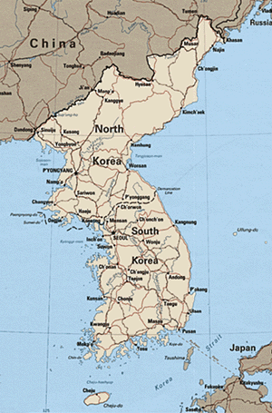

Exercise 1

Change the following sentences, using “-지 않겠어요” for the ending.
(1) 내일은 비가 온다.

(2) 그런 말을 들으니 기분이 나쁘다.

(3) 저녁을 안 먹으니 배가 고프다.

(4) 공부를 열심히 하니 시험을 잘 볼 것이다.

(5) 날씨가 더우니 물을 많이 먹힌다.

(6) 일찍 일어나니 아침밥이 맛이 있다.

(7) 뛰어다니니까 땀이 많이 난다.

(8) 야단을 매일 맞으니 집을 나가고 싶다.

(9) 몸무게를 줄이면 옷이 맞는다.

(10) 운동을 하면 건강이 좋아진다.

GRAMMAR NOTES

1. The expression, “-지 않겠어요?”

The expression, “-지 않겠어요?” is used when you are quite sure of something, thus expecting the other person’s consent

Examples:
서울은 한국에서 가장 큰 도시인데, 인구도 가장 많지 않겠어요?
김성수씨는 일도 하고 학교도 다니니까 바쁘지 않겠어요?
잔뜩 흐린 것을 보니, 비가 오지 않겠어요?

2. “Not only …but also” connective, 뿐 (만) 아니라

To connect two clauses with the meaning “not only…but also”, you use 뿐 (만) 아니라 after a noun phrase and –ㄹ/을 뿐 (만) 아니라 after a verb.

Examples:

그는 일을 할 뿐(만) 아니라 학교도 다닌다.
김철호씨는 말을 잘 할 뿐(만) 아니라 글도 잘 쓴다.
한국 뿐(만) 아니라 일본과 중국도 극동에 있다.
아이들 뿐(만) 아니라 어른들도 좋아한다.
여름 뿐(만) 아니라 겨울에도 비가 많이 온다.

GRAMMAR NOTES

Exercise 2

Connect the two sentences with the expression “뿐 (만) 아니라”.

(1) 영수는 공부를 잘 한다. 영수는 운동을 잘 한다.

(2) 서울은 한국에서 가장 큰 도시이다. 서울에는 인구가 많다.

(3) 광주는 광역시이다. 광주는 전라남도의 도청소재지이다.

(4) 오늘은 비가 온다. 오늘은 바람이 분다.

(5) 태호는 마음이 착하다. 태호는 돈을 잘 번다.

(6) 우리 집은 학교에서 가깝다. 우리 집은 교회에서 가깝다.

(7) 아리조나는 건조하다. 아리조나는 덥다.

Exercise 3

Fill in the blanks with “적다” or “작다” to complete the sentences.

(1) 오늘은 학생이 ( /작게) 왔다.
(2) 보름달이 (적게/ ) 보인다.
(3) 한국은 미국보다 (적다/ ).
(4) 미영이의 손은 내 손보다 (적다/ ).
(5) 부산의 인구는 서울의 인구보다 ( /작다).
(6) (적은/ ) 집에 많은 사람이 사니 불편하다.
(7) 바람부는 날이 ( /작으니), 먼지가 덜 난다.
(8) 수입이 ( /작으면) 돈도 덜 써야 한다.
(9) (적은/ ) 목소리로 말하니 잘 안 들린다.
(10) 아버지의 동생은 ( /적은) 아버지이다.

GRAMMAR NOTES

3. The difference between the expression, “적다” and “작다”.

“적다” means “to be little in amount or number” and “작다” means “to be small in physical size or dimension”. The difference between these two expressions does not correspond to the difference between the Engish words “little”, “few”, and “small”. Please note that, because of their similar pronunciations, these two expressions are often confused in a conversation.

Examples:

인구가 적다 .
키가 작다.
적은 인원으로 일을 해야 한다.
딸기는 크기가 작은 과일이다.

Tip of the Day
People

Koreans are one ethnic family and speak one language. Sharing distinct physical characteristics, they are believed to be descendants of several Mongol tribes that migrated to the Korean Peninsula from Central Asia.
In the seventh century, the various states of the peninsula were unified for the first time under the Silla Kingdom (57 BC - AD 935). Such homogeneity has enabled Koreans to be relatively free from ethnic problems and to maintain a firm solidarity with one another.
As of the end of 2003, South Korea's total population was estimated at 48,205,000, with a density of 478.4 people per square kilometer. The population of North Korea is estimated to be 22,521,000.
Korea saw its population grow by an annual rate of 3 percent over the 1960s, but this trend slowed to 2 percent over the next decade. Today, the growth rate stands at only 0.57 percent, and is expected to further decline to 0 percent in 2028.
A notable trend in Korea's demographics is that it is growing older with each passing year. Statistics show that 7.0 percent of the total population of Korea was 65 years or older in 1999; this same generation made up 8.7 percent of the total in 2004.
In the 1960s, Korea's population distribution formed a pyramid shape, with a high birth rate and relatively short life expectancy. However, the structure is now shaped more like a bell with a low birth rate and extended life expectancy. The young population (under the age of 15 years) will make up a decreasing portion of the total, while senior citizens (over 65 years) will account for some 23.1 percent of the total by the year 2030.
The nation's rapid industrialization and urbanization in the 1960s and 1970s have been accompanied by a continuing migration of rural residents into the cities, particularly Seoul, resulting in heavily populated metropolitan areas. However, in recent years, an increasing number of people have begun moving to suburban areas of Seoul.
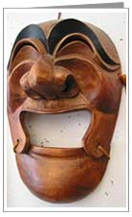

GRAMMAR NOTES

단일민족 (Homogeneous Race)
교류 exchange
단일민족 homogeneous race
소수민족 minority group
언어 language
인구 population
통계치 statistics

동사 (Verbs)
게양하다 to hoist
경계를 이루다 to border
근접하다 to be neighboring
분포하다 to range
속하다 to belong to
잇다 to connect
지정하다 to appoint
접하다 to border, to be adjacent
거주하다 to reside
귀화하다 to naturalize
까다롭다 to be difficult
따뜻하다 to be warm
상징하다 to symbolize
직행하다 to go direct, straight
항해하다 to navigate, to cruise
설명하다 to explain
피다 to blossom
지다 to fall
사랑하다 to love

VOCABULARY

국토 (Country, Territory)
광역시 metropolitan city (this is the proper noun coined to call six metropolitan cities in South Korea)
국경선 border line
국제적 internationally
국토 country, territory
남해안 southern coastal area
도 province
삼면 three sides
서해안 western coastal area
섬 island
소유권 ownership
아시아 Asia
영토 territory
일대 the whole area
절반 half
지대 zone, area
일본 Japan
중국 China
토지 land
특별시 special city
한반도 Korean Peninsula
-해- ocean
행정상 administratively
땅 earth
개울 stream
강 river
언덕 hill

VOCABULARY

관광 (Tour)
관광객 tourist
관광사업 tourism business
교포 Koreans residing in other countries
기업 enterprise
기후 climate
열대산 tropical
외국인 foreigner
해수욕장 beach
해운교통 sea (marine) transportation

VOCABULARY

태극기 (Korean National Flag)
모서리 corner
문양 pattern
바탕 background
불 fire
생명력 the force of life
순수 purity
우주 universe
음과 양/음양 Yin and Yang
조합 combination
조화 harmony
지혜 wisdom
진리 truth
평화 peace
한인 Korean
태극기 Korean national flag
밝음 brightness
평화 peace
무궁화 Korean national flower
영원히 forever
애국가 Korean national anthem
괘 trigrams

유용한 단어 (Useful Words)
집중적 concentration
-차 for the purpose of-
주재원 employee of a foreign enterprise residing in the
country

VOCABULARY

Exercise 1

Complete the sentences using the vocabulary words you have just learned.

(1) 나라와 나라 사이의 경계선을 ( ) 이라 한다.
(2) 한 지역에 사는 사람들의 수를 ( )라 한다.
(3) 한 나라의 땅 전체를 ( )라 한다.
(4) 한국 민족처럼 소수 민족이 없이 하나의 민족으로 되어 있는 경우에 ( )이라고 부른다.
(5) 한국과 북한이 있는 땅을 ( )라고 부른다.
(6) ( )를 많이 소유하고 있는 사람을 땅부자라고 한다.
(7) 어떤 집이 내것이라면 나는 그 집에 대한 ( )을 갖고 있는 것이다.
(8) 한국, 중국, 일본은 ( ) 대륙에 위치해 있다.
(9) 한반도의 남쪽 해안을 ( ), 동쪽 해안을 동해안이라고 한다.
(10) ( )는 사람과 다른 동물들을 구분짓는 가장 중요한 특징 중의 하나이다.
(11) 서울은 한국에 하나밖에 없는 ( )이다.
(12) 바다에 둘러싸여 있는 땅은 ( )이라고 한다.

Exercise 2

Complete the sentences using the vocabulary words you have just learned.

(1) 바닷가에 수영할 수 있는 해변을 ( )이라고 한다.
(2) 우리나라 사람이 아니면 다 ( )이라고 할 수 있다.
(3) 바나나나 파인애플은 ( ) 과일이다.
(4) ( ) 공간에는 별이 수없이 많이 있다.
(5) 한국은 장마 때에 비가 ( )으로 내린다.

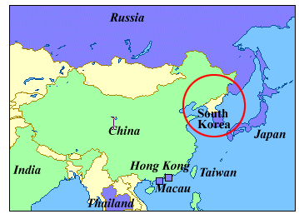

CULTURAL
NOTES

1. Location of Korea

The Korean Peninsula extends southward from the northeastern part of the Asian continent between 33 and 43 North Latitude, and 124 and 132 East Longitude. The standard meridian of the peninsula is 135, nine hours ahead of the GMT. The Amnokkang and Tuman-gang Rivers border both China and Russia to the north, and Japan
is just across the East Sea. Since 1945, as a by-product of the Cold War, the peninsula has been divided at 38 North Latitude into the capitalist Republic of Korea, or South Korea, and the communist Democratic People's Republic of Korea, more commonly known as North Korea.

2. The National Flag of Korea, Taegeukgi = 태극기

Korea first felt the need for a national flag as it was preparing for the Korean-American Treaty of Commerce, which was concluded on May 22nd and signed on June 6, 1882. This was during the 19th year during the reign of King Gojong of the Joseon Kingdom (1392-1910).

Although China had been pressing Korea to use a dragon design on its national flag, Korea rejected this in favor of a blue and red yin-yang on a white field, a favorite Korean design since ancient times. Thus, the taegeukgi design became the temporary national flag. Later, eight trigrams (combinations of three unbroken and broken bars) were added around the taegeukgi circle, thereby creating the design, which served as the Korean national flag for a long time.

King Gojong appointed Bak, YoungHyo as his ambassador to Japan in September 1882. While aboard ship heading for Japan, Bak drew a national flag with a taegeukgi circle, but included only four trigrams, instead of eight, and started using the flag on the 25th of that month. On October 3rd, Park reported this change to King Gojong, who formally proclaimed the Taegeukgi as the national flag on March 6, 1883. For some unknown reason, however, he did not have formal instructions published at that time on how to make the flag. In fact, it wasn't until June 29, 1942 that the provisional Korean

government in exile enacted a law on the uniform method of making the national flag. The law was promulgated, but since the government was in exile, it was not widely known to Koreans at home who were still under Japanese colonial rule.

Following the founding of the Republic of Korea on August 15, 1948, the government felt that they should codify the method of making the national flag. This prompted the government to form a special commission in January 1949 that issued the provision on the national flag on October 15 of that year. Since then, the Republic of Korea has been using the Taegeukgi as the national flag.

The Taegeukgi embodies the ideals of Koreans who have pursued development and prosperity under universal principles and truth.

The circle in the center of the flag is divided into two equal parts. The upper red section represents the positive cosmic forces of yang. Conversely, the lower blue section represents the negative cosmic forces of yin. The two forces together embody the concepts of continual movement, balance, and harmony that characterize the sphere of infinity. The circle is surrounded by four trigrams, one in each corner. Each trigram symbolizes one of the four universal elements: heaven (), earth (), fire (), and water ().

CULTURAL
NOTES

3. The National Flower of Korea, Mugunghwa = 무궁화

According to records, Koreans have treasured the Rose of Sharon as a heavenly flower since ancient times. In fact, the Silla Kingdom called itself Mugunghwa Country. Even the ancient Chinese referred to Korea as "The land of gentlemen where Mugunghwa blooms". Such love for the flower was further heightened when, "Mugunghwa samcheolli hwaryeo gangsan" ("Beautiful rivers and mountains covered with thousands of miles of Rose of Sharon") was written into the national anthem in the late 19th century.
There are more than 100 cultivars of the Rose of Sharon indigenous to Korea. The flower has single, semi-double, or double petals. Depending on their colors, the flowers are divided into 3 groups: Dansim (flower with red center), Baedal (pure white flower), and Asadal (pink dots on the edges of the petals). The Dansim, a single petal flower, serves as Korea's national flower.
The Rose of Sharon blooms from early July through late October. About 2,000 to 3,000 bloom on a single plant. They are strong enough to survive even when transplanted or cut for decorations or flower arrangements. Thus, the flower represents the wish for lasting national development and prosperity.

CULTURAL
NOTES

Botanical name | Hibiscus Syriacus L.
Distribution | China, Northern India, Japan, and Korea
Varieties | About 200 cultivars, of which 100 are indigenous to Korea. Of these, the government designated the Dansim (single flower) as the national flower in 1990.
Flowering Season | From early July to late October (about 100 days)

4. National Anthem, Aegukga = 애국가

"Aegukga" means "The Song of Love for the Country”. It is sung as the national anthem, though it has yet to be designated as such. In 1896, the Dongnip Sinmun (Independence News) published various versions of lyrics for the national anthem. However, they did not publish the composition of the music. Records show that a Western-style military band was formed during the time of the Dae Han Empire (1897-1910). "The Dae Han Empire Aegukga" was reportedly composed in 1902 and played at important national events.

The original words of the Aegukga seem to have been written around 1907 to bolster loyalty to the nation and foster a spirit of independence as the country faced threats of foreign aggression. Over the years, various leaders have revised the words many times, evolving the anthem into what it is today.

Originally, the anthem was sung to the tune of the Scottish folk song, "Auld Lang Syne.” Ahn, Eak-Tai (1905-1965), a Korean composer active overseas, felt that it was inappropriate to sing the Aegukga to the tune of another country's folk song. So, he composed a new tune in 1935, which the exiled provisional government adopted. While Koreans outside the country sang the anthem to the new tune, those at home continued to use Auld Lang Syne until after Korea was liberated in 1945.

Since establishing the Republic of Korea in 1948, Koreans have sung the Aegukga to the new music at all official events. It soon spread nationwide and was published in several textbooks. Now, Koreans at home and abroad recognize the Aegukga as Korea's national anthem. Since Koreans have sung the Aegukga for nearly a century, they remember the patriotism of their ancestors whenever they sing it, whether the occasion is happy or sad.

Activity 1 (Pair Work)

(1) The instructor will provide you with a set of flash cards with the names of the South and North Korean provinces on one side and their capitals on the other. Practice naming the provinces and their capitals with your partner.

(2) Review the map of South Korea. Using the province names in the box below, write each one next to its corresponding number in the following table.

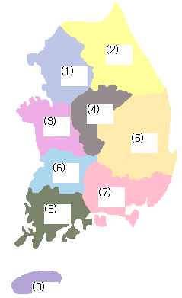

경기도, 경상남도, 경상북도, 전라남도, 전라북도, 충청남도, 충청북도, 제주도, 강원도

1 |  | 6
2 |  | 7
3 |  | 8
4 |  | 9
5

APPLICATION
ACTIVITIES

(3) Review the map of North Korea. Using the province names in the box below, write each one next to its corresponding number in the following table.

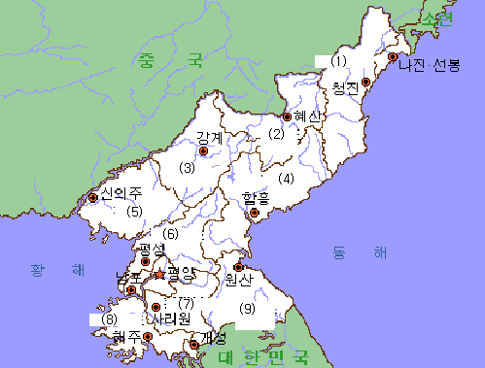

평안남도, 평안북도, 황해남도, 황해북도, 함경남도, 함경북도, 자강도, 강원도, 양강도

1 |  | 6
2 |  | 7
3 |  | 8
4 |  | 9
5

.

APPLICATION
ACTIVITIES

(4) Match the following names of the South Korean provinces with their capitals. Compare your answers with those of your classmates.

(1) 강원도 • |  | • 수원
(2) 경기도 • |  | • 대구광역시
(3) 경상남도 • |  | • 창원
(4) 경상북도 • |  | • 제주
(5) 전라남도 • |  | • 광주광역시
(6) 전라북도 • |  | • 청주
(7) 제주도 • |  | • 전주
(8) 충청남도 • |  | • 대전
(9) 충청북도 • |  | • 춘천

APPLICATION
ACTIVITIES

(5) Find the names of the metropolitan cities in South Korea and mark them. Compare your answers with those of your classmates.

(1) 서울 |  | (7) 광주
(2) 강릉 |  | (8) 마산
(3) 전주 |  | (9) 울산
(4) 대전 |  | (10) 여수
(5) 인천 |  | (11) 대구
(6) 포항 |  | (12) 부산

Activity 2 (From Pair Work to Class Work)

(1) The following map shows the provinces and important cities of South and North Korea. Study the map carefully and fill in the blanks on the second map with the appropriate names of the provinces and cities in Korea.

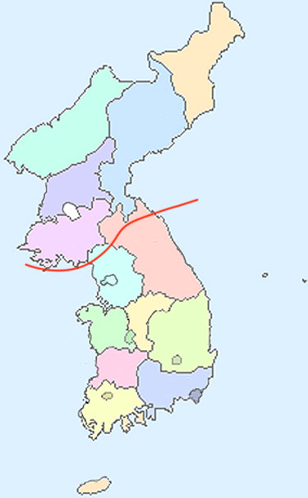

함경북도

평안북도

함경남도

평안남도
평양시

강원도
황해도
경기도

충청북도
서울특별시

APPLICATION
ACTIVITIES
경상북도
충청남도
대구직할시
대전직할시

경상남도
전라북도

광주직할시
전라남도
부산직할시

제주도

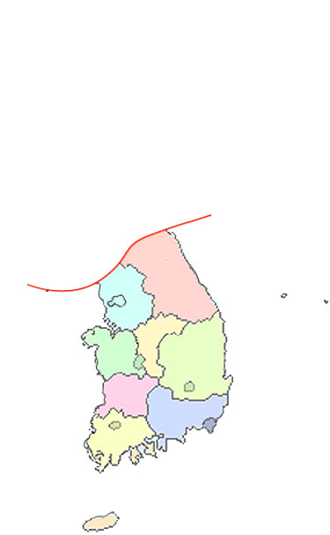

APPLICATION
ACTIVITIES

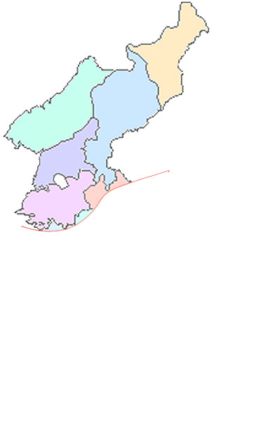

APPLICATION
ACTIVITIES

(2) Follow along with your instructor as he/she reads the 3 conversations below and mark true or false for the following statements. Discuss your answers.

(a) A: 한국은 어디에 위치하고 있어요?
B: 한국은 극동에 있어요.
A: 어느나라가 또 극동에 있지요?
B: 한국, 중국, 일본을 보통 극동이라고 하지요.

(b) A: 한국은 어느나라와 국경을 이루지요?
B: 북쪽으로 북한이 있어요.
A: 그럼 동, 서, 남쪽은요?
B: 동, 서, 남의 삼면은 바다로 둘러 싸여 있어요.

(c) A: 한국과 북한 사이에는 무엇이 있어요?
B: 비무장지대가 있어요.
A: 비무장지대는 얼마나 넓어요?
B: 휴전선을 가운데 두고 남북으로 2킬로미터씩의 넓이고 동서의 길이는 250킬로미터쯤 되니까 꽤 넓죠.

 |  | True | False
(1) | South Korea borders with North Korea and China.
(2) | There is DMZ between North Korea and South Korea.
(3) | Korea is the only country in the Far East.
(4) | DMZ is 4 km wide and 250 km long.
(5) | Korea borders with no other countries on the south, east, and west.
(6) | The east of North Korea borders with China.

APPLICATION
ACTIVITIES

Activity 3

1

2

3
4

7

5

6

(1) Review the map of South Korea. Using the names of the metropolitan cities in the box below, write each one next to its corresponding number in the table.

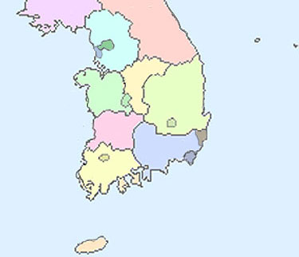

(1) |  | (4) |  | (7)
(2) |  | (5)
(3) |  | (6)

부산, 서울, 인천, 광주, 울산, 대전, 대구

APPLICATION
ACTIVITIES

(2) Fill in the blank spaces on the map with the appropriate names of cities in which U.S. military installations are located. Use the names of the cities in the word box as a reference.

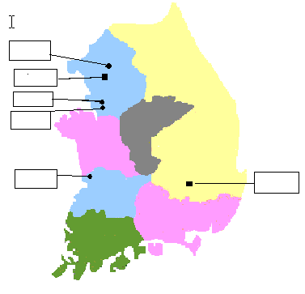

대구, 서울, 의정부, 평택, 군산, 송탄

APPLICATION
ACTIVITIES

Activity 4

APPLICATION
ACTIVITIES

(1) Read the following article and mark true or false for the given statements. Explain.

한반도의 남해안 일대에는 거제도 남해도 완도 진도 흑산도 등 약 2,000여개의 크고 작은 섬들이 있다. 남쪽으로는 계란모양의 제주도가 있다. 동해에는 일본과의 사이에 울릉도가 있다. 그 중 가장 큰 섬인 제주도에서는 바나나와 귤, 파인애플 등 달고 맛있는 열대산 과일이 많이 난다. 기후가 따뜻하고 아름다운 제주도에는 관광객들이 많아 관광사업으로 수입을 올리고 있다.
 |  | True | False
(1) | The biggest island in the southern part of Korea is 울릉도.
(2) | 울릉도 is located between Korea and Japan.
(3) | 제주도 is very warm and beautiful.
(4) | There are 2,000 islands on the eastern coastal area of Korea.
(5) | Many different kinds of tropical fruits are produced in 제주도.

(2) Role play: Based on the above reading, ask and answer questions with your partner about the islands in Korea.

(3) Complete the following text with words from the box below.

한( )는 삼면이 ( )로 둘러싸여 해운교통이 발달되어 있다. 서해안에는 ( )항에서 ( )의 관동지방을 잇는 ( ) 선박들이 많이 다니고 또 충청도의 서산과 대천 등 ( )을 지나서 ( )도의 군산과 목포 등 ( )를 거쳐 남해안 일대를 항해하는 ( )도 발달되어 있다. 또 ( )항에서는 일본의 오오사카와 시모노세끼까지 직행하는 페리호가 있어서 ( )를 타고 일본으로 직행할 수 있다.
바다, 해수욕장, 부산, 페리, 중국, 자동차, 전라, 항구, 남해안 크루즈, 반도, 인천

(4) Answer the following question.
What is the subject of the text?

Activity 5

Read the following article and mark true or false for the statements below. Be ready to defend your answers.

한반도의 전체 면적은 221,607 평방 킬로미터이다. 이 중 45%의 면적을 남한이 가지고 있고, 나머지 55%는 북한의 영토이다. 한반도 토지의 70%는 산으로 되어있는데, 특히 북쪽과 동쪽에는 높은 산이 많이 분포되어 있다. 남쪽과 서쪽은 낮은 지대를 이루고 있으므로 강은 북이나 동에서 황해와 남해로 흐른다. 남쪽 해안선 지대에는 크고 작은 섬이 많이 퍼져있다.

(1) 북한은 남한보다 영토가 넓다고 할 수 있다.

(2) 한반도에서 산이 아닌 땅은 30퍼센트밖에 되지 않는다.

(3) 한반도는 북쪽과 동쪽으로 강이 흐른다.

(4) 남해안에는 섬이 별로 없다.

APPLICATION
ACTIVITIES

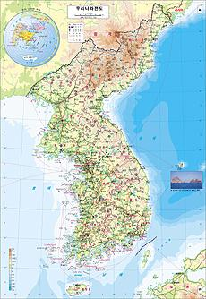

Activity 6

(1) The following is Korea’s national anthem. Look up the words that you are not familiar with and study the words of the song with the help of your instructor.

(2) Group activity: Listen to the instructor sing the national anthem of Korea and talk about the verses.
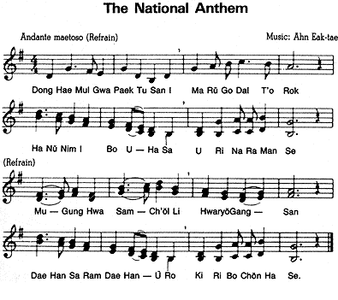

1절: 동해물과 백두산이 마르고 닳도록, 하느님이 보우하사 우리나라 만세.
(후렴) 무궁화 삼천리 화려강산 대한사람 대한으로 길이 보전하세.

2절: 남산위에 저 소나무 철갑을 두른 듯, 바람 서리 불변함은 우리 기상일세.
(후렴) 무궁화 삼천리 화려강산 대한사람 대한으로 길이 보전하세.

3절: 가을하늘 공활한데 높고 구름없이, 밝은 달은 우리가슴 일편단심일세.
(후렴) 무궁화 삼천리 화려강산 대한사람 대한으로 길이 보전하세.

4절: 이 기상과 이 맘으로 충성을 다하여 괴로우나 즐거우나 나라 사랑하세.
(후렴) 무궁화 삼천리 화려강산 대한사람 대한으로 길이 보전하세.

APPLICATION
ACTIVITIES

Activity 1

SKILL ENHANCEMENT
Follow along as your instructor reads the following information about the provinces of South Korea. First, write the names of the provinces below their description. Then, write the province names in the spaces on the map. Compare your answers with those of your classmates.

(1) 경기도의 남서쪽에 위치합니다. 도청 소재지는 대전입니다.

(2) 한국의 가장 동남쪽에 위치합니다. 창원이 도청 소재지입니다. 한국에서 두번째로 큰 도시인 부산이 있습니다.

(3) 바다에 접해 있지 않은 유일한 도입니다. 한국의 중앙에 위치합니다. 도청 소재지는 청주입니다.

(4) 한국의 북서쪽에 위치합니다. 수도인 서울이 있습니다. 도청 소재지는 수원입니다.

(5) 한국의 최남단에 있는 도입니다. 한국에서 가장 큰 섬입니다. 관광지로서 유명합니다.

(6) 광주광역시가 도청 소재지입니다. 한국의 서남부에 위치하고 있습니다. 광주광역시 이외에도 목포, 여수, 순천 등의 작은 도시가 있습니다.

(7) 한국의 동북부에 위치하고 있습니다. 도청 소재지는 춘천입니다. 남북으로 갈라져 있는 도입니다.

(8) 한국의 동남쪽에 위치합니다. 도청은 대구광역시에 있습니다.

(9) 한국의 서남부에 위치합니다. 전주가 도청 소재지입니다. 전주 비빔밥, 민속음악등의 전통문화예술의 본거지로 유명합니다.

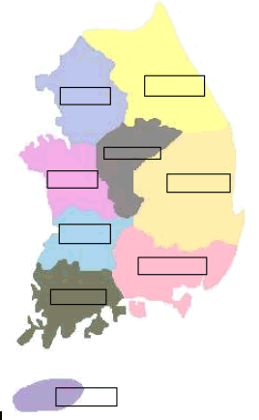

SKILL ENHANCEMENT

Activity 2 (Pair Work)

Follow along as your instructor reads the following two short articles about the administrative divisions of North Korea and South Korea. Answer the questions that follow. Compare your answers with those of your classmates.

북한의 행정구역은 1995년 현재 아홉 개의 도, 한 개의 특별시, 세 개의 직할시, 스물 네개의 시 등로 나누어져 있다. 평양은 북한의 수도로 직할시이다.

남한의 행정구역은 1999년 현재 아홉 개의 도, 한 개의 특별시, 여섯 개의 광역시 등으로 나누어져 있다.
남한의 수도는 서울이고, 서울은 유일한 특별시이다.

(1) 북한에는 몇 개의 도가 있습니까?

(2) 북한과 남한에는 특별시가 몇 개씩 있습니까? 북한과 남한의 특별시 이름은 무엇입니까?

(3) 북한의 행정구역과 남한의 행정구역은 어떻게 다릅니까?

(4) 북한과 남한의 수도는 어디입니까?

(5) 남한에는 몇 개의 광역시가 있습니까?

SKILL ENHANCEMENT

HOMEWORK

1. You will hear 20 names of provinces and cities in South Korea. Write the names as you hear them on the map. Be ready to discuss the map in class tomorrow.
(Listen to the homework audio CD Track 62 - M4L2HW1)

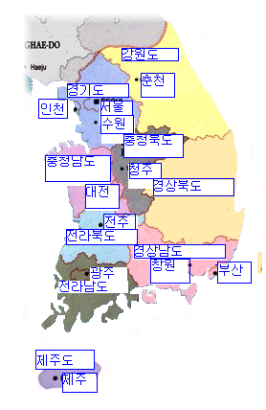

2. Read the following 9 short paragraphs about the provinces of North Korea and write the appropriate name of the province next to each paragraph.

(1) 한반도의 북동부에 있는 도이다. 서쪽은 백두산맥을 경계로 하여 양강도와 함경남도에 접해 있고 북부와 동부는 두만강을 사이에 두고 중국과 러시아와 인접하였으며 남동부는 동해에 면하여 있다.

(2) 북한의 최 동남단에 위치한 도이다. 이 도는 남한과 북한으로 나뉘어져 있으며, 도청 소재지는 원산이다. 남한의 도청 소재지는 춘천이다.

(3) 한반도의 북서부에 있는 도이다. 서부는 서해에 접해 있고, 남부는 평안남도, 동부는 자강도에 닿아 있다. 현재 2개시와 23개 군으로 이루어져 있고, 도 소재지는 신의주이다.

(4) 이 도의 도청 소재지는 강계시이다. 한반도의 북서부에 있는 도인데, 동부는 양강도에 이웃하고 있고, 남부는 함경남도, 서부는 평안북도, 북부는 압록강을 사이에 두고 중국과 접하고 있다. 1949년에 신설된 이 도는 현재 3개 시와 15개 군으로 되어 있다.

(5) 북한에서 유일하게 바다와 접해 있지 않은 도이다. 북한의 남쪽에 위치한 이 도는 현재 2개 시와 14개의 군으로 되어 있으며 도청 소재지는 사리원이다.

(6) 함경도에 속해 있다가 1896년에 전국을 13도로 만들 때 함경남도와 함경북도의 일부에 속해있던 지역이다. 1954년에 새롭게 신설된 이 도는 함경북도와 함경남도, 자강도의 사이에 위치하고 있다. 도청 소재지는 혜산시이다.

(7) 이 도는 북쪽으로는 양강도와 함경북도와 접하고 있고, 동쪽으로는 동해바다를, 서쪽으로는 자강도와 평안남도를 접하고 있다. 강원도의 북부에 위치한 이 도의 도청 소재지는 함흥시이다.

(8) 한반도의 중부지대의 서부에 있는 도이다. 북부에는 대동강이 있고, 동부는 황해북도와 접하고 있다. 산지가 적으며 언덕지대가 많은 지역을 차지한다. 현재 1개 시, 19개 군으로 되어 있고, 도청 소재지는 해주시이다.

HOMEWORK

3. Answer the following questions in complete sentences. Be ready to discuss your answers with those of your classmates.

(1) 한반도의 동쪽과 서쪽에는 무엇이 있습니까?

(2) 한반도에서 제일 높은 산의 이름은 무엇이며 어디에 있습니까?

(3) 한반도의 북쪽은 어느 강을 사이에 두고 어느 나라와 경계를 이루고 있습니까?

(4) 한반도의 남쪽에는 무엇이 있습니까?

(5) 서울의 중심을 흐르는 강은 무슨 강입니까?

(6) 남한에는 몇 개의 광역시가 있으며 그 이름은 무엇입니까?

HOMEWORK
(9) 한반도의 서북지방의 가운데에 있는 도이며, 북부는 평안북도와 자강도, 동부는 함경남도와 강원도, 남부는 평양시와 남포시, 황해북도, 서부는 황해와 닿아 있다. 현재 5개 시와 15개군으로 되어 있는 이 도의 도청 소재지는 평성시이다.

4. Read the following article and mark true or false for the statements below. Write an explanation of why your answer is true or false. Be ready to discuss the activity in class.

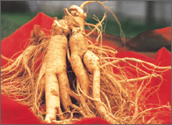

한국의 인삼

한국과 중국, 러시아의 연해주 등, 아시아의 극동 지방에서 주로 재배되는 인삼은 뿌리와 키가 작은, 풀로 되어 있는 식물이다. ‘인삼’의 ‘인’은 한자로 사람이라는 뜻인데, 뿌리가 사람의 모습과 비슷하게 생겼다 하여 ‘인삼’이라는 이름을 얻었다. 한국의 사계절이 뚜렷한 기후와 토양은 질이 좋은 인삼 재배에 알맞다. 한국의 경기도, 충청남, 북도, 전라북도, 경상북도에서 인삼이 많이 재배되는데, 특히 경기도의 안성, 충청남도의 금산 등이 인삼 재배지로 유명하다.

 |  | True | False
(1) | The name ‘인삼’ comes from Chinese, meaning “likeness of a man”.
(2) | The southern-most part of Korea is a suitable place for growing 인삼.
(3) | 금산 and 안산, which are located in 경기도are the most famous locations for cultivating 인삼.
(4) | The climate of Korea is suitable for growing 인삼.
(5) | Korea is the only place where 인삼 is cultivated.

HOMEWORK

6. Choose an area from the target region, previous duty location, or any place of interest and prepare your own briefing on the geography of that area. Be sure to include (a) where the area is located on the map, (b) what country it belongs to, (c) what province it belongs to, (d) its population, (e) major ethnic groups, and (f) language use.

7. Listen to the following conversations between two people and answer the questions.
(Listen to the homework audio CD Track 63 - M4L2HW7)

(1) 창원은 어디에 다녀왔습니까?

(2) Which province are they talking about?

HOMEWORK

5. Fill in the blanks with the word “적다” or “작다” to complete the sentences.

김수영과 최현기는 친구이다. 김수영은 서른 아홉 살이고 최현기는 서른 일곱 살로 김수영보다 두살 ( ). 김수영은 키가 크고, 최현기는 키가 ( ). 김수영은 아들이 둘, 딸이 하나 있고 최수영은 아들만 둘로 김수영보다 아이가 하나 ( ). 김수영은 직업이 의사이고, 최현기는 회사원이다. 최현기의 월 수입은 김수영의 수입보다 ( ). 김수영의 직장은 일산에 있고 전화번호는 3290-0057이다. 최현기의 직장은 서울에 있는데, 전화번호가 869-5312로 국번의 자리수가 김수영의 직장번호보다 하나 ( ). 김수영의 직장이 있는 일산은 서울보다 ( ) 도시이다.

8. Read the following newspaper article and choose the correct answers to the questions. Be ready to discuss your answers in class tomorrow.

한국의 화교 신세대, “한국이 좋아요”
한국화교의 청소년층은 대부분 화교 4세대에 속한다. 4세대를 거치는 동안 화교들의 생활 모습도 많이 변했다. 1, 2세대들은 한국말을 거의 못한 반면 3, 4세대, 특히 4세대는 한국말을 아주 잘 한다. 따라서 한국기업에 취업하는 비율도 높고 한국에 대한 생각도 이전과 다르다.
서울 서대문구 연희동에 위치한 한국 서울 화교 중·고등 학교의 손수의(孫樹義·57) 교장은 “졸업후 한국에서 직장을 가지려는 학생들 수가 점차 늘어나고 있다”고 말했다. 과거에는 대학진학자들의 80%가 대만으로 갔지만 현재는 10%이며 한국의 대학을 택하는 학생비율이 75%로 늘어 났다는 것이다. 이에 맞춰 학교에서는 고등학교 2학년부터 한국의 대학에 진학하려는 학생들을 위해 따로 ‘한국대학 진학반’을 두고 있다.
손 교장은 이같은 변화가 일어난 이유는 무엇보다도 “한국이 발전해 취업기회가 커졌기 때문”이라고 설명했다. 또한 젊은화교들이 대부분 한국에서 살고 싶어하기 때문에 한국의 대학에 가려고 한다고 말했다.
화교 중·고등학교는 현재 서울, 부산, 인천, 대구에 각각 1개씩 4개가 있으며 학생수는 1,609명이다. 초등학교는 28곳으로 1,362명이 재학중이다.

(1) What is the main theme of the article?
(a) | The problem of Chinese-Korean children
(b) | The attitude change of Chinese-Korean adolescents towards their future
(c) | The development of the Korean economy
(d) | The problem of Korean-Chinese adolescents residing in China

(2) What percentage of Chinese-Korean high school students go to Korean college?
(a) | 80%
(b) | 10%
(c) | 75%
(d) | 28%

HOMEWORK

HOMEWORK

(3) Why has the number of Chinese-Korean high school students who stay in Korea after graduation increased?

(a) | Because of the economic development of Korea, the job opportunities have been increased.
(b) | The entrance exams to the Chinese colleges are too difficult.
(c) | Because of the economic hardship in China, it is not easy to get a job in China.
(d) | They speak only Korean.

(4) How many Chinese-Korean middle and high schools are there in Korea and where are they located?

(a) | There are 28 middle and high schools and they are located in Seoul and Busan.
(b) | There are 1,609 middle and high schools and they are located nationwide.
(c) | There are 4 middle and high schools and they are located in 서울, 부산, 인천, and 대구.
(d) | There are 4 middle and high schools and they are located in 서울 and부산.

(5) Presently, how many generations of Chinese-Korean people are there in Korea?

(a) | There are three generations of Chinese-Korean people living in Korea.
(b) | There are four generations of Chinese-Korean people living in Korea.
(c) | There are two generations of Chinese-Korean people living in Korea.
(d) | There are five generations of Chinese-Korean people living in Korea.

(6) According to the article, what are Chinese-Korean adolescents overall attitude towards Korea.

(a) | Positive
(b) | Negative
(c) | Not sure

HOMEWORK

9. Listen to the following personal ad and answer the questions.
(Listen to the homework audio CD Track 64 - M4L2HW9)

(1) 박순이씨는 왜 이 광고를 냈습니까?

(2) 박순이씨의 가족은 어떻게 됩니까?

(3) 박순이씨의 남동생은 지금 몇 살입니까?

(4) 박순이씨의 고향은 어디입니까?
.

HOMEWORK

10. Using the map below, prepare a short report on (1) the geographic location of the Korean Peninsula and (2) the geographic locations of South and North Korea to present in class tomorrow.

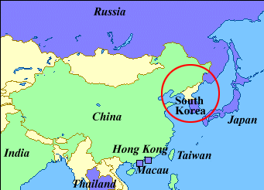

Tip of the Day
* Be ready to participate in a question and answer session in class tomorrow about the geography of Korea.

Geography
Korea is located on the Korean Peninsula, which spans 1,100 kilometers north to south. The Korean Peninsula lies on the northeastern section of the Asian continent, where Korean waters are joined by the western-most parts of the Pacific. The peninsula shares its northern border with China and Russia. To its east is the East Sea, beyond which neighboring Japan lies. In addition to the mainland peninsula, Korea includes some 3,000 islands.
Korea encompasses a total of 222,154 square kilometers -- almost the same size as England or Romania. Some 45 percent of this area, or 99,000 square kilometers, is considered cultivatable area, excluding reclaimed land areas. Mountainous terrain accounts for some two-thirds of the territory like Portugal, Hungary or Ireland.
The Taebaek Mountain Range runs the full length of the east coast, where the lashing waves of the East Sea have carved out sheer cliffs and rocky islets. The western and southern slopes are rather gentle, forming plains, and many offshore islands are honeycombed with inlets.
The peninsula features so many scenic mountains and rivers that Koreans have often likened their country to a beautifully embroidered brocade. The highest peak is Mt. Baekdu in North Korea, which rises up 2,744 meters above sea level along the northern border facing China. Mt. Baekdu is an extinct volcano where a large volcanic lake, named Cheonji, has been formed. The mountain is regarded as an especially important symbol of the Korean spirit and is mentioned in the national anthem.
Considering its territorial size, Korea has a relatively large number of rivers and streams. These waterways played crucial roles in shaping the lifestyle of Koreans, and in the nation's industrialization. The two longest rivers in North Korea are the Amnok River (Yalu, 790 kilometers) and the Duman River (Tumen, 521 kilometers). These rivers originate from Mt. Baekdu and flow to the west and the east, respectively. They form the peninsula's northern border.
In the southern part of the peninsula, the Nakdong River (525 kilometers) and the Han River (514 kilometers) are the two major waterways. The Han River flows through Seoul, the capital of South Korea. It serves as a lifeline for the heavily concentrated population in the central region of modern Korea, just as it did for the people of the ancient kingdoms that developed along its banks.
Surrounding the peninsula on three sides, the ocean has played an integral role in the lives of Koreans since ancient times, as it contributed to the early development of shipbuilding and navigational skills.
HOMEWORK

Student Notes:

